INFORME FINAL:

Nombre y apellidos del profesor.
César Cabrera Lezcano

Centro educativo: Nombre y localidad.
La Salle Arucas. Arucas provincia Las Palmas. Canarias.

Grupo o grupos en los que se ha llevado a cabo:
Diversificación 2º año, 4º ESO, 17 alumnos.

Objetivos de la experiencia.
- Desarrollar una unidad del temario de Física a través de un recurso web.
- Poner en práctica la capacidad del docente para exponer y enseñar con un medio como el descrito.
- Observar si estos medios facilitan la adquisición de conocimientos y competencias al alumnado.
- Permitir al alumnado crear un aprendizaje más autónomo.
- Estudiar si los recursos que se disponen en el Centro permiten la aplicación de este sistema pedagógico.
- Ampliar el uso de las TICS en el alumnado, permitiéndole no solo adquirir conocimientos en Física, sino en las competencias básicas Tics, iniciativa, autonomía…

Contenidos físicos estudiados.
La Unidad elegida es la de Cinemática: Trayectoria, velocidad, MRU, aceleración, MRUA a nivel de 4º de la ESO.

Condiciones del aula de ordenadores y forma de uso.
Aula de informática tres horas semanales, con un equipo por alumno, proyector-cañón en el aula de informática y en la de los alumnos, donde el profesor dispone de ordenador y pizarra digital (la del mando de la wii).

Características de los ordenadores:
Alumnado: Pentium 4 a 1 Ghz algo viejos, con windows xp pero van bien con internet y procesador de texto…( se espera próxima renovación, a lo largo de este curso)
Profesor: portátil intel core2 duo a 2,2ghz 4Gb Ram Windows7

Agrupamiento de los alumnos en el aula:
Individual o parejas según el trabajo a realizar. En las parejas se busca la complementariedad, donde se puedan ayudar en el desarrollo de la unidad.

Distribución de los equipos:
Una imagen vale más…
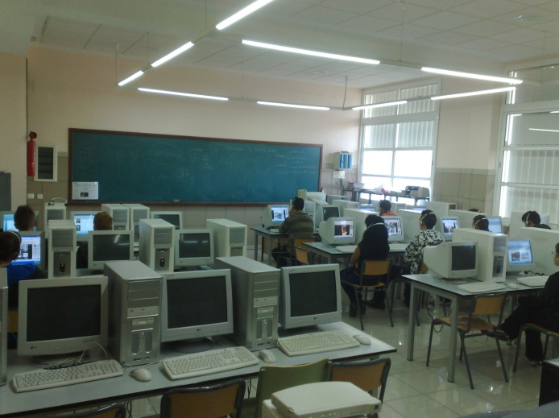
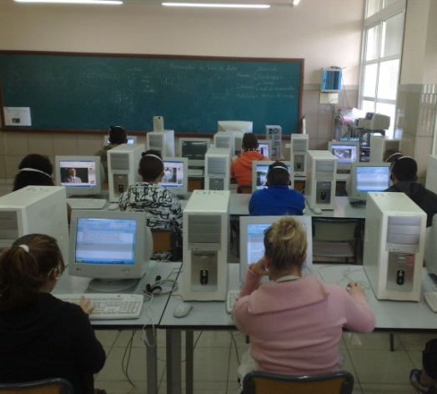

Conectividad a la red Internet:
En todo el centro.

Otros medios didácticos:
Proyectores y/o cañones y pizarra digital de bajo coste (mando wii).
Pizarra convencional.
Libros varios de la asignatura y de distintas editoriales.

Materiales de Newton utilizados:
Está todo recogido en la práctica 3.

Descripción del desarrollo de la experiencia. Esquema del diario de clase. Anotaciones más relevantes.

Sesiones

Sesión 1
Se presenta a la clase la nueva unidad que vamos a trabajar durante las próximas 12 sesiones.
La realizamos en su aula convencional, haciendo uso del proyector, ordenador del profesor y explicación en pizarra. Se le comenta al alumnado cómo y qué vamos a trabajar en la unidad, cómo se navegará a través de la página web enviada en la práctica 3 y damos a conocer los enlaces a newton.
Aprovechamos para hacer agrupaciones en pareja para la realización de actividades y resolución de dudas. Esta agrupación no es libre, sino guiada por el profesor, es el segundo año con ellos/as, y aprovechamos esto para formar las parejas que en lo posible maximicen el rendimiento y comprensión.

Sesión 2
Aunque están acostumbrados a usar dentro de la asignatura el aula de informática, y desarrollar y trabajar contenidos a través de aula Moodle de la asignatura y apoyo en otras webs, se hace hincapié en normas de uso y trabajo.
Se realiza la prueba inicial de forma individual.
Se resuelven dudas en pizarra.

Sesiones 3 y 4
Los alumnos en pareja, trabajan los conceptos trayectoria, desplazamiento y velocidad de la práctica 3 y enlaces a newton.
Durante estas dos sesiones se va acompañando al alumnado en sus avances, dudas tanto en el uso de la web, como de los contenidos e ideas de la unidad, hasta la realización de las evaluaciones y actividades propuestas en newton.

Sesión 5
Trabajamos el MRU, contenidos, conceptos, dudas, actividades, en pareja y en el aula de informática.

Sesión 6
En el aula convencional, realizamos las actividades sobre MRU de la práctica 3, las proyectamos con el cañón y se trabajan en el cuaderno con explicación y resolución de dudas en la pizarra.

Sesiones 7 y 8
Aula de informática, trabajamos el MRUA sus conceptos y actividades. Se les cuelga en el aula Moodle de la asignatura apuntes y ejercicios para trabajar en casa y en clase.
En la sesión 7 se propone a las parejas preparar las experiencia, recopilar el material y montarla. Aquí aprovechamos las características del grupo de Diversificación para realizar el montaje en la asignatura de tecnología.

Sesión 9
Realización de la experiencia, y recogida de datos. En casa prepararán informe y entrega de conclusiones al profesor, para evaluación.

Sesión 10
Se hacen actividades, se resuelven dudas, se repasa…. En aula convencional.

Sesión 11
Prueba escrita de actividades y teoría de la unidad.

Sesión 12
Corrección de la prueba, evaluación de la metodología por parte de los alumnos/as de forma abierta en clase ( al ser un grupo compacto que lleva dos años juntos no plantea problema este tipo depuesta en común).

Hojas de trabajo utilizadas. Observaciones sobre su uso.
Evaluaciones incluidas en la practica 3.
Ejercicios incluidos a continuación:
- Responder:
  - Explicar brevemente qué es la trayectoria, un desplazamiento y un vector.
  - Calcular el espacio recorrido por un móvil cuya velocidad es de 8cm/s en un cuarto de hora. Representa en el ejemplo un vector desplazamiento y uno de velocidad.
- Dos móviles Dennis y Paola parten simultáneamente al encuentro del uno al otro con velocidades de 3m/s y 6m/s. Calcular el tiempo que demoran en encontrarse, si inicialmente estaban separados por 180 metros.

- Un móvil viaja en línea recta con una velocidad media de 1200 cm/s durante 9s, y luego con velocidad media de 480 cm/s durante 7s, siendo ambas velocidades del mismo sentido:
  - ¿cuál es el desplazamiento total en el viaje de 16 s?
  - ¿cuál es la velocidad media del viaje completo?

- Un automóvil parte del reposo con una aceleración constante de 30 m/s², transcurridos 2 minutos deja de acelerar y sigue con velocidad constante, determinar:
  - ¿Cuántos km recorrió en los 2 primeros minutos?
  - ¿Qué distancia habrá recorrido a las 2 horas de la partida?

- Representa los siguientes vectores de posición dese el origen:

- Calcula y dibuja el vector desplazamiento .
- Calcula los módulos de los tres vectores y los ángulos que forman con el eje x. (2 puntos).

ESTOS EJERCICIOS TIPO SE INCLUYERON, EN LAS TRES PRUEBAS ESCRITAS DE LA ASIGNATURA ÁMBITO CIENTÍFICO TECNOLÓGICO QUE TAMBIÉN CUENTA CON PREGUNTAS Y ACTIVIDADES DE MATEMÁTICAS, BIOLOGÍA Y GEOLOGÍA.

Datos evaluación.
- Práctica e informe de la misma
- Ejercicios elaborados en pizarra y cuaderno.
- Pruebas escritas.

Valoración personal del profesor, indicando en cada caso los aspectos positivos y negativos.

La experiencia permite dar la primera conclusión, “los resultados no bajan”, en líneas generales se mantiene el nivel de aprobados, teniendo en cuenta que en su mayoría el grupo presenta buena actitud hacia la asignatura y el trabajo, destacando ciertas carencias y dificultades en entender algunos conceptos.

Si no empeoran, como mínimo en algún caso mejoran y lo que sí es destacable, es que se ve a los alumnos/as, más “enganchados” a la materia.

Los problemas que se plantean son los de siempre, o eso creo, problemas con algún equipo que falla, algunas distracciones en internet (no lo entiendo como algo malo, si el profesor es consciente de que lo hacen, exige responsabilidades, les hace ver que eso penaliza en el desarrollo normal de su aprendizaje, y que cuando no se usa la web correctamente estamos perdiendo el tiempo…). También destacar que el alumnado que presenta total desidia ante los estudios, al principio muestra cierto interés, pero cuando toma conciencia de que se está trabajando y estudiando vuelve a las andadas…

Ventajas: les resulta más atractivo, descubren un apoyo a sus estudios en casa, les permite mejorar en competencias tics, de autonomía….

